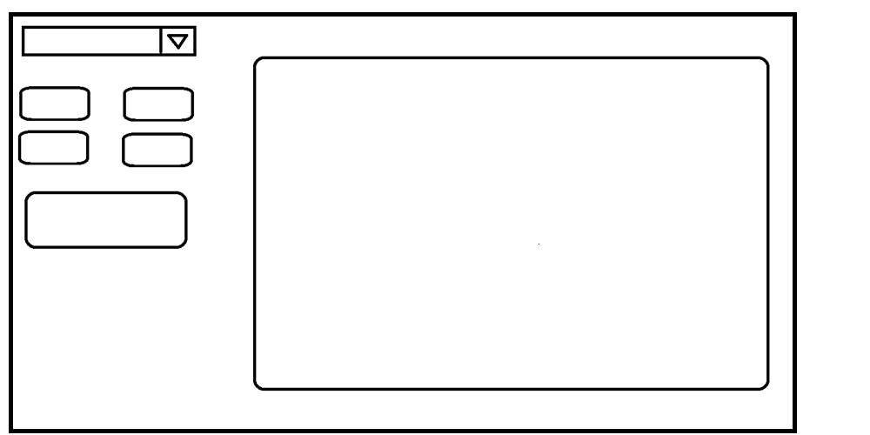1. – выпадающий список с фигурами

2. – 4 малых квадрата: длина, ширина, угол, результат

2. – средний квадрат: набор цветов

4. – большой квадрат: экран где отображается фигура